Основные изменения связанные со сценарием «Межевой план 09»

Система координат
Теперь Идентификатор (Ид) и Название системы координат можно указать на 4ом шаге. Эти данные подставятся в xml для каждого каталога координат.
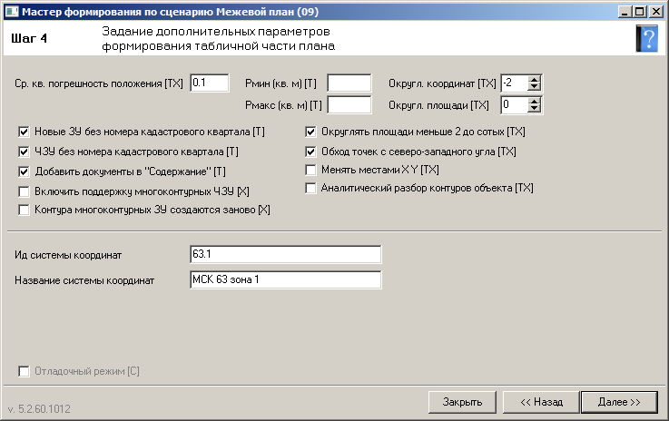
Вы можете изменить эти значения в xml позже через InfoPath.
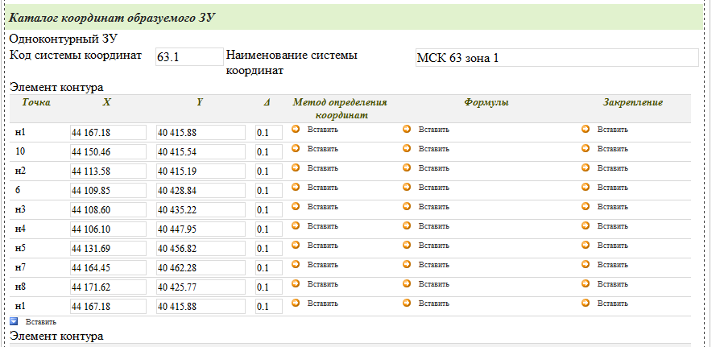

Перераспределение
Для обозначения частей перераспределения на чертеже и выгрузки данных об этих частях в xml создан дополнительный слой «Перераспределение». Его можно загрузить из обменного файла, который идёт с обновлением.
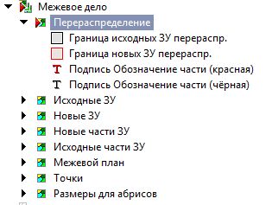
На карте будет выглядеть почти как новые ЗУ. Ниже представлены 2 скриншота карты – первый с выключенным слоем «Перераспределение», второй со включённым.
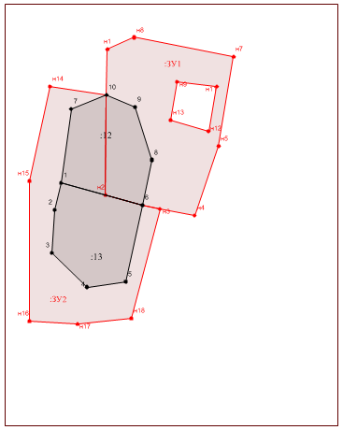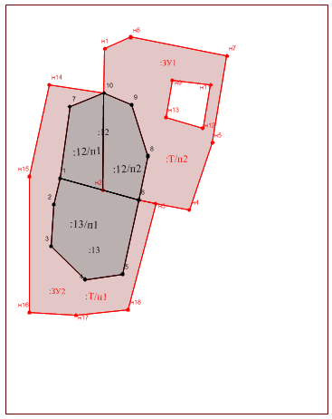
Семантика у объектов слоя «Перераспределение» тоже заполняется для выгрузки в xml. Ниже показаны выделенные объекты перераспределений и их характеристики (семантика)
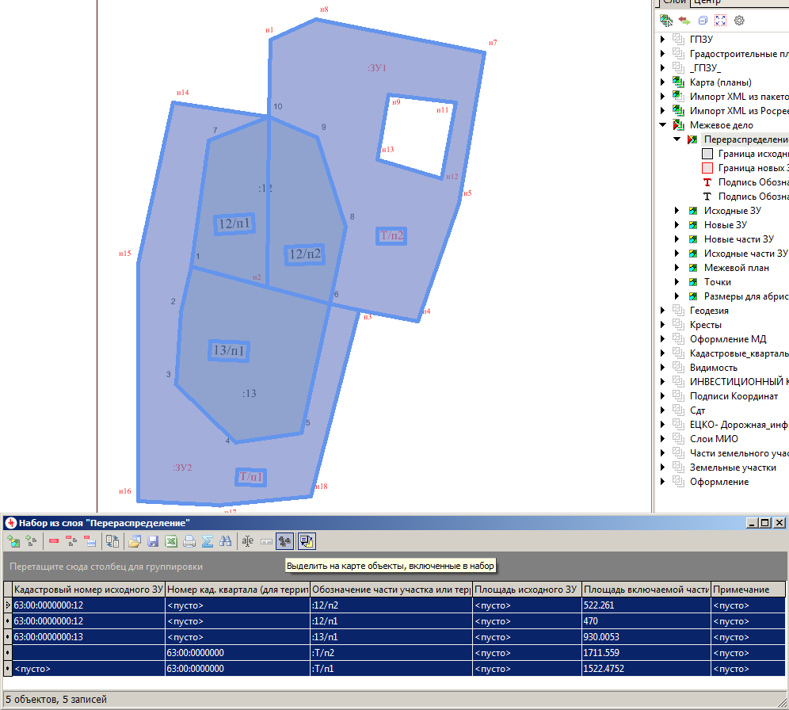

Новые семантические поля
В слое «Новые ЗУ» добавлены семантические поля для выгрузки в xml:
- «Реестровый номер зоны или территории» – заполняется либо это поле, либо поле ниже
- «Индивидуальное обозначение тер. зоны»
- «Условный номер ЗУ в ПМТ» – заполняется, если ЗУ образуется на основе Проекта межевания территории
- «Утверждённый учетный номер ПМТ» – заполняется, если ЗУ образуется на основе Проекта межевания территории
- «Метод определения координат точек ЗУ» – заполняется для указания «Метод определения координат» для всех точек, у которых это поле не задано явно в объекте «Точка»
В слое «Новые части ЗУ» добавлены семантические поля для выгрузки в xml:
- «Метод определения координат точек ЧЗУ» – заполняется для указания «Метод определения координат» для всех точек, у которых это поле не задано явно в объекте «Точка»

